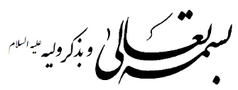

کلید جدول راهنمایی 3
1 | هجدهم، ذیحجه، دهم
2 | ستایش، ایمان، خدایی، محمد، فرستاده
3 | قرآن، خاندان، رستگار، پیروی
4 | ولی، سرپرست
5 | دوست، دشمنی
6 | دین، نعمت
7 | شیعه
8 | فاطمه، دخترگرامی، پسرعمو، داماد
9 | بدر، خندق، خیبر
10 | بیست و یکم، رمضان، نهج البلاغه
کلمه ی رمز:
حیدر
جمله ی رمز:
من شهر علم هستم و علی علیه
السلام دروازه آن است. هر کس
می خواهد وارد این شهر شود باید
از دروازه آن وارد شود.

